SEGUICI

TOUR MERAVIGLIE DELLA FRANCIA
PARIGI - VERSAILLES - NORMANDIA- BRETAGNA
CASTELLI DELLA LOIRA

APRILE - OTTOBRE 2024 8 GIORNI | 7 NOTTI

DATA PARTENZA  APRILE 27 | CAMERA DOPPIA  1.379 € | SUPPL. SINGOLA  495 €
MAGGIO 25 | 1.379 € | 495 €
GIUGNO 08 -24 | 1.419 € | 495 €
LUGLIO 01 -08- 15 | 1.359 € | 495 €
AGOSTO 17 | 1.459 € | 495 €
SETTEMBRE 07-14-21-28 | 1.399 € | 495 €
OTTOBRE 05- 12 -19 -26 | 1.369 € | 495 €
Prezzi per persona base doppia | Riduzione 3° Letto Adulto € 30 | Riduzione bambino 2/12 anni € 150
PARTENZA GARANTITA

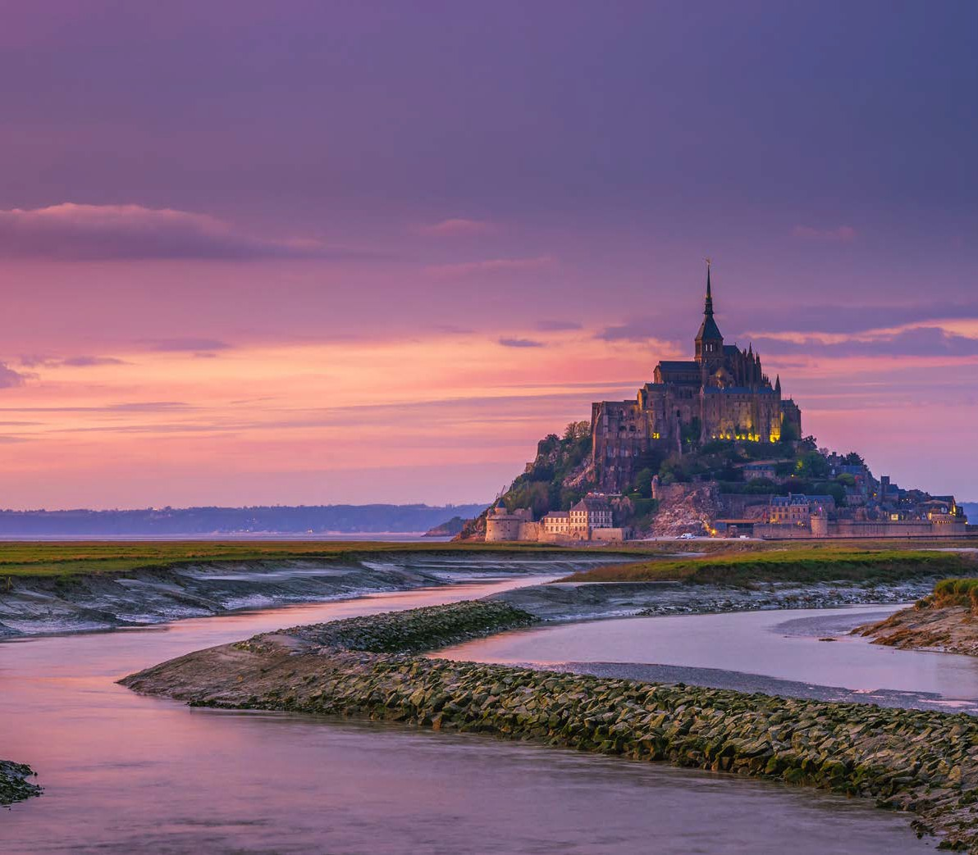
LA QUOTA COMPRENDE
- Volo aereo da Milano o Roma con bagaglio in classe economica
- 7 notti negli alberghi menzionati o similari, 7 prime colazioni, 4 cene in Hotel
- Bus GT per i trasferimenti come da programma
- Accompagnatore in italiano durante tutto il tour.
LA QUOTA NON COMPRENDE
- Tasse aeroportuali Euro 179,00 da riconfermare in sede di emissione,
- Assistenza 3Atours H24 e assicurazione annullamento viaggio COVID-19 Euro 40,00,
- Pacchetto ingressi obbligatori di Euro 129,00 da pagare all’atto della prenotazione
- Tutto quanto non espressamente indicato in “la quota comprende”.

TOUR MERAVIGLIE DELLA FRANCIA
PARIGI - VERSAILLES - NORMANDIA - BRETAGNA - CASTELLI DELLA LOIRA

PROGRAMMA DI VIAGGIO

1º Giorno – PARIGI
Partenza con volo dall’ Italia. Trasferimento Libero in hotel. Incontro con gli altri partecipanti alle ore 19 nella hall dell’hotel. Pernottamento. 2º Giorno – PARIGI
Prima colazione. Mattinata dedicata alla visita panoramica della città, attraverso i monumenti, gli splendidi palazzi, le
bellissime piazze che hanno reso celebre questa città nel mondo. Da Place de la Concorde, alla Chiesa della Maddalena, da Place Vendome, alla Cattedrale di Notre Dame, il Quartiere Latino, il Pantheon, i Giardini e il Palazzo del Luxembourg, la Tour Eiffel simbolo della città, l’Arco di Trionfo che domina la famosa Avenue Des Champs Elysees. Pomeriggio a disposizione per visite di particolare interesse o per shopping. Pernottamento.
3º Giorno – PARIGI – ROUEN – COSTA FIORITA – CAEN
Prima colazione. Partenza per Rouen, visita del centro storico con le sue tipiche case a graticcio tra cui spicca il meraviglioso complesso della Cattedrale gotica resa famosa dal pittore impressionista Monet che l’ha dipinta più volte in diversi momenti del giorno e della sera mettendone in evidenza la bellezza del rilievo architettonico. Proseguimento verso la suggestiva Honfleur, prediletta dai pittori, per gli incantevoli scorci marini visibili dal paese. Proseguimento per Caen. Cena e pernottamento.
4º Giorno – CAEN – SPIAGGE DELLO SBARCO – ARROMANCHE – BAYEUX – CAEN
Prima colazione. Giorno dedicato allo sbarco in Normandia. Visita del Memoriale di Caen dove il bel percorso museografico cronologico ci permetterà di entrare nella storia di un momento determinante per l’Europa. Partenza verso le spiagge del D-Day per ammirare la famosa costa dove avvenne lo sbarco degli alleati durante la Seconda guerra mondiale. Visita del famoso cimitero americano e proseguimento per Arromanches, dove gli alleati hanno costruito un porto artificiale. Proseguimento per Bayeux e visita della Tapisserie. Rientro a Caen, breve giro panoramico della città dove si potranno ammirare i resti della famosa fortezza medievale sede monarchica del grande Guglielmo il Conquistatore, l’Abbaye aux Hommes dove è stato sepolto Guglielmo. Cena e pernottamento.
5º Giorno – CAEN – MONT SAINT MICHEL – SAINT MALO – RENNES
Prima colazione. Partenza per il Mont Saint Michel complesso monastico costruito sopra un isolotto roccioso, considerato una delle sette meraviglie del mondo, dove intorno all’abbazia sorge un piccolo villaggio. La caratteristica dell’isolotto è che, grazie al fenomeno dell’alta, o della bassa marea può essere totalmente circondato dalle acque o da una immensa distesa di sabbia. Proseguimento per Saint Malo la perla della côte d’Emeraude, il cui fascino ha ispirato grandi avventurieri e scrittori celebri come Renè de Chateaubriand, nato e sepolto qui. In passato fu sede dei Corsari che confiscavano beni per accrescere la ricchezza del re, si distingue oggi per la “Tour des Remparts” che ha garantito l’indipendenza e la sicurezza della città dai molteplici tentativi d’invasione da parte degli inglesi. Dopo la visita breve tempo a disposizione per passeggiare nell’animata cittadella. Proseguimento per Rennes, la capitale della Bretagna. Cena e pernottamento.
6º Giorno – RENNES – ANGERS – CHENONCEAUX – AMBOISE – TOURS
Prima colazione. Partenza per la regione della Loira che, come altri pochi luoghi al mondo, ci rimanda alle favole di maestosi castelli e della corte reale particolarmente nel periodo rinascimentale. Partenza per Angers e visitare del castello dove è conservato il gigantesco e magnifico arazzo dell’apocalisse. Proseguimento per Chenonceaux, visita del castello tra i più famosi e affascinanti della Loira, per l’architettura, gli arredi interni, nonché per la sua storia e la singolare posizione sul fiume Cher. Proseguimento per Amboise, visita del castello reale che sorge su uno sperone roccioso dominante la Loira e la città vecchia. Il castello in stile gotico è molto conosciuto perché vi abitò Leonardo da Vinci e conserva la sua tomba. Proseguimento per Tours. Cena e pernottamento.
7º Giorno – TOURS – CHARTRES – VERSAILLES – PARIGI
Prima colazione. Partenza per Chartres e visita della splendida cattedrale nominata dall’Unesco. Unica nel suo genere con le vetrate medievali che raccontano la storia dell’antico e del nuovo testamento, al suo interno la pavimentazione della navata centrale spicca per il singolare disegno cabalistico del labirinto medievale. I gruppi scultorei che la decorano passano in rassegna la storia della chiesa, delle arti e della scienza facendone un luogo di culto e di cultura. Proseguimento per Versailles e visita della famosa Reggia, circondata da meravigliosi giardini e fontane. Si potranno ammirare i grandi appartamenti del re con i sontuosi saloni che si susseguono fino alla sala del Trono, la Galleria degli Specchi e la camera di Luigi XIV. Proseguimento per Parigi. Pernottamento.
8º Giorno – PARIGI .
Prima colazione. Tempo a disposizione. Trasferimento libero in aeroporto per il volo di rientro Fine dei nostri servizi.

Lista Hotel previsti e similari:
Parigi (Arceuil): Courtyard Paris Arceuil 4*, Mercure La Defense 4* Caen: Ibis Styles Caen Centre Gare 3*Sup, Zenith Caen 3* Rennes: Mercure Rennes Centre Gare 4*, Ibis Rennes Cessons 3*

